力与机械

1、有一体积为0.1m3的冰块漂浮在水面上（ρ冰=0.9×103kg/m3，ρ水=1.0×103kg/m3，g=10N/kg），则该冰块（ D ）
A．总重量是1×103N B．浸入液面以下的体积是0.08m3
C．水上部分体积占总体积的1／9 D．受到的浮力是900N

2、质量相等的长方体木块和冰块漂浮在水中（二者上表面与水面平行），木块所受浮力为F1，冰块所受浮力为F2，木块排开水的体积为V1，冰块排开水的体积V2，木块下表面所受水的压力为F木，冰块下表面所受水的压力为F冰．（ρ木=0.6g/cm3，ρ冰=0.9g/cm3）则（ D ）
A. F1=F2，V1＞V2 B．V1=V2，F木＞F冰
C．F1=F2，F木＞F冰 D．F1=F2，F木=F冰
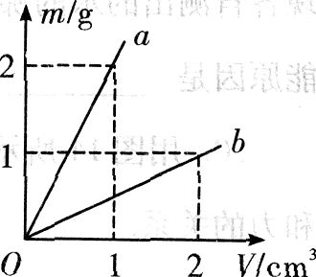
3、图是a、b两种物质的质量与体积的关系图像．分别用a、b两种物质制成两个规则的实心长方体甲和乙，下列说法中正确的是 ( )
A．将物体甲放入水中，一定漂浮在水面
B．将物体乙放入水中，一定沉入水底
C．将体积相等的甲、乙两物体捆在一起放入水中，一定漂浮在水面
D．将质量相等的甲、乙两物体捆在一起放入水中，一定漂浮在水面

4、当吊在弹簧测力计下的物体浸在水中的体积为物体体积的1/3时，弹簧测力计的示数为5.0N；当物体浸在水中的体积为物体体积的1/2时，弹簧测力计的示数为3.5N．从弹簧测力计上取下物体将其缓慢的放入水中（容器足够大，水足够多），则物体静止时受到的浮力为（ C ）
A. 9.0N B. 8.5N C. 8.0N D. 7.5N

5、如图所示，一根细线相连的金属球和木球一起正在水中匀速下沉，金属球和木球体积大小相同，但质量分别是M和m，且假定每个球下沉时不考虑所受的阻力．那么，其中的木球所受的浮力，中间细绳的拉力的大小分别是( A )

A.(M＋m)g/2， (M-m)g/2 B．(M＋m)g， (M-m)g/2
C.(M＋m)g/2， 0 D.(M-m)g/2， 0
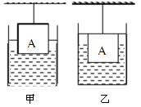
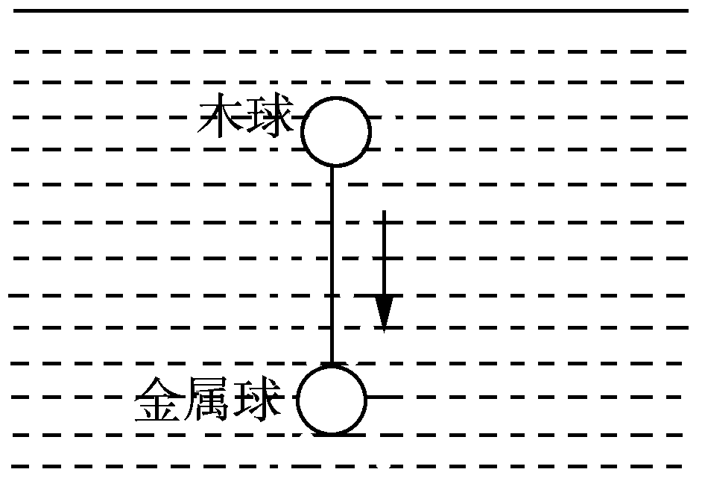
6、底面积400cm²的圆柱形水槽内盛有适量的水。现将质量为1kg、横截面积为100cm²的圆柱形物体，用细线悬挂后让其浸入水中，当物体露出其总体积的时，细线对物体的拉力为F₁，如图甲所示；向水槽内加水，水始终未溢出，当物体恰好浸没在水中时，细线对物体A的拉力为F₂，如图乙所示。已知：F₁：F₂=2:1，则下列判断正确的是（ C ）
- 物体的体积为250cm³
B.物体A的所受拉力F₁为3.75N
C.物体A的密度为1.6×103kg/m³
D.向圆柱形水槽内加水的质量为625g

7、、圆柱形容器内放入一个体积为200cm³的长方体，现不断往容器内注水，并记录水的总体积V和水所对应的深度h，V和h的对应关系如下图所示，则下列判断中不正确的是 （D ）
A、长方体的底面积S₁为8cm² B、长方体受到的最大浮力为1.2N
C、长方体的密度为0.6×10³kg/m³ D、容器的底面积S₂为12 cm²
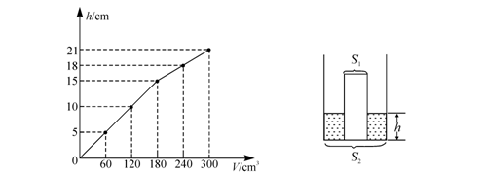

- 小宁为了研究浸在液体中的物体所受浮力的规律，设计了一个实验。他将弹簧测力计一端固定，另一端挂一合金块，合金块浸没在装有水的容器中，容器侧面的底部有一由阀门控制的出水口。实验时，打开阀门缓慢放水，放到弹簧测力计的读数不再变化时，立刻关闭阀门。在此过程中金属块始终不与容器底部接触，读出弹簧测力计示数的最小值和最大值分别为22N和32N，g取10N/kg。
求:（1）、合金块受到的重力。
(2)、合金块受到的最大浮力。
(3)、合金块的密度。
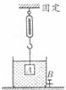

- 如图甲所示，长1m的粗细均匀的光滑金属杆可绕O点转动，杆上有一光滑滑环，用竖直向上的测力计拉着滑环缓慢向右移动，使杆保持水平状态，测力计示数F与滑环离开O点的距离S的关系如图所示，则杆重( C ）
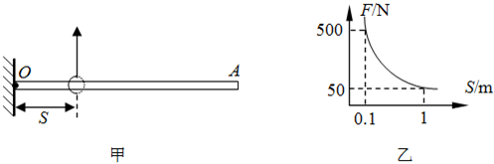
A. 500N B. 50N C. 100N D. 150N

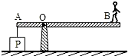
- 如图所示，重力不计的一木板可绕O点无摩擦转动，在A端挂一边长为50cm的正方体P，一个体重为500N的中学生站在B点时，P对地面的压强刚好为零，且OA=1m，OB=3m，则物体P的重力为 1500 N，1500当人向左走1m时，P对地面的压强为 2000 Pa．
11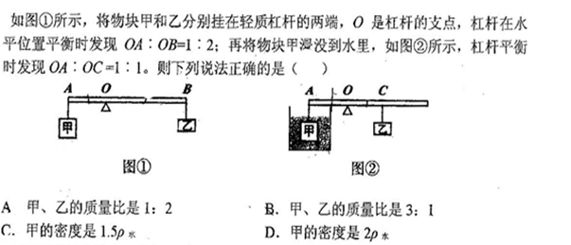

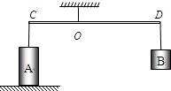
12、.物体A静止在水平桌面上时，对桌面的压强为p1；现将物体A悬挂在轻质杠杆的C端，当在D端悬挂物体B时，杠杆水平平衡，如图所示，此时物体A对桌面的压强为p2．已知：OD=2OC，p1：p2=3：1．物体A、B的密度分别为ρA和ρB，且均大于水的密度．物体A、B的体积分别为VA和VB，且VA=2VB．物体B的质量为0.5kg．g取10N/kg，则下列判断正确的是（ D ）
A．物体A所受重力为10N
B．两个物体的密度ρA：ρB=2：3
C．将两个物体均浸没在水中，杠杆的D端下沉
D．用2.5N的力竖直向下拉物体B，物体A恰能离开桌面

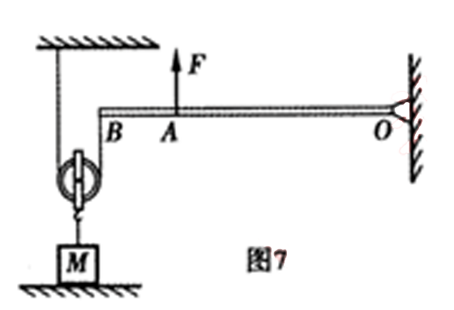
13、边长为0.1m质量均匀的正方体物体M，单独放在水平地面上对地面的压强为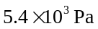。如图7所示装置，横杆可绕固定点在竖直平面内转动，系在横杆B端的细绳绕过动滑轮，动滑轮连着物体M。用力F在A点竖直向上提横杆时，横杆在水平位置平衡，此时物体M对地面的压强为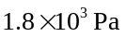，若仍用力F在距离A点0.1m处竖直向上提横杆，使横杆仍在水平位置平衡，此时物体A对地面压强为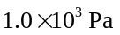，已知横杆上AB部分的长为0.2m，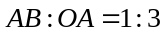，g取10N/kg，不计横杆质量、绳质量和摩擦。则 （ C ）
- 物体M的质量为54kg
B．物体M的密度为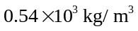
C、力F的大小为32N
D．动滑轮的质量为1kg

14、如图是运动员利用器械进行训练的示意图，其中横杆AB可绕固定点O在竖直平面内转动，OA：OB=4：5，系在横杆A端的细绳通过滑轮悬挂着物体M．运动员小强站在水平地面上时对地面的压强为1.1×104Pa，当他用力举起横杆B端恰好使AB在水平位置平衡时，他对横杆B端竖直向上的作用力F1为300N，此时他对水平地面的压强为1.6×104Pa．若在物体M下面再加挂物体N，小强需用更大的力举起横杆B端，当AB在水平位置再次平衡时，他对横杆B端竖直向上的作用力为F2，他对水平地面的压强为3.6×104Pa，此时细绳对横杆A端的拉力为F3．根据上述条件，下列计算结果正确的是（g取10N/kg，横杆AB与细绳的质量均忽略不计）（ D ）
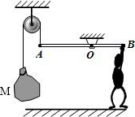
A. 物体M的质量为375kg
B．小强的质量为65kg
C．F2的大小为750N
D．F3的大小为1650N

15、如图甲是小明根据“杠杆平衡条件”制作的只需要一个砝码的天平，横梁可绕轴O在竖直平面内转动，左侧为悬挂在固定位置P的置物盘，右侧所用砝码是实验室里常见的钩码，用细线挂在右侧带刻度线的横梁上．
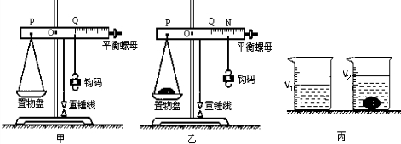
（1）下面是小明测量物体质量的几个主要步骤，最合理的顺序是（只填写序号）：_BADCEF_____
A．将悬挂钩码的细线移到右侧横梁的零刻线Q处
B．将天平放在水平台面上
C．将待测物体放在天平左侧的置物盘中
D．调整横梁右侧的平衡螺母使横梁上悬挂的重垂线对准底座上的标记
E．移动悬挂钩码的细线使横梁上悬挂的重垂线对准底座上的标记
F．由细线在横梁上的位置对应的刻度值直接得出物体的质量
（2）调节天平至水平位置平衡后，刚把待测物体放在天平左侧的置物盘中时，横梁上悬挂的重垂线将对准底座上标记的__左____侧（填“左”或“右”）；
（3）若某次测量最终达到平衡时钩码位于右侧横梁上的N处，如图乙所示，已知OP=l，OQ=d，ON=h，钩码质量为m，则待测物体的质量M=_____；
（4）如图丙所示，将待测物体投入装有某种液体的量杯中，若待测物体投入前、后量杯中液面对应刻度为V1、V2，则待测物体的密度为______．

答案： 